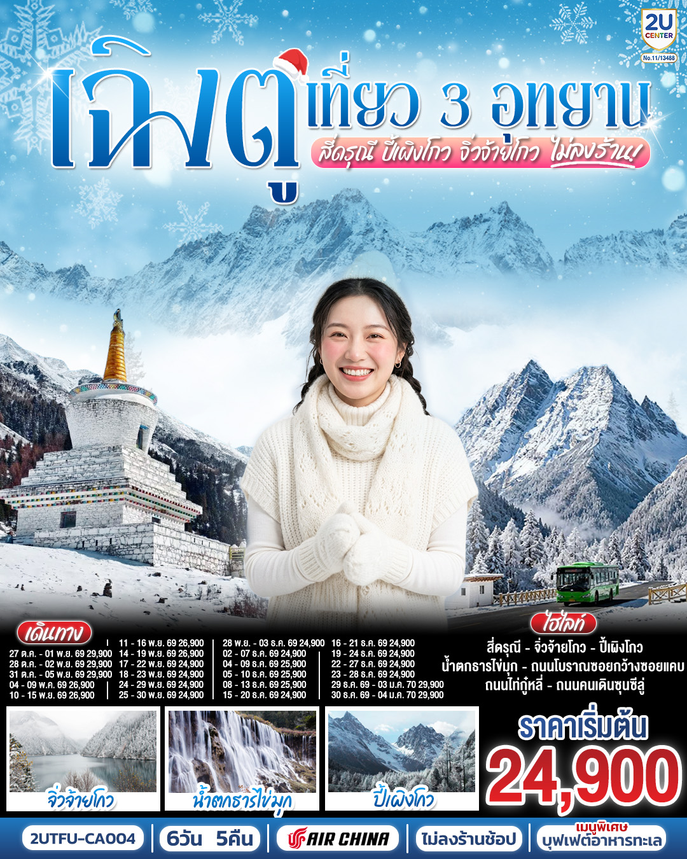

เฉิงตู เที่ยว 3 อุทยานไฮไลท์
สี่ดรุณี ปี้เผิงโกว จิ่วจ้ายโกว 6 วัน 5 คืน * ไม่ลงร้านช้อป *
โดยสายการบิน Air China (CA)

 | โปรแกรมเดินทาง | เช้า | เที่ยง | ค่ำ | โรงแรมที่พัก
1 | กรุงเทพฯ สนามบินสุวรรณภูมิ (CA466: 13.50 - 18.00) – สนามบินเฉิงตูเทียนฟู่ |  | ✈ | 🍽 | RIVER HOTEL ระดับ 4 ดาวมาตรฐานจีน หรือเทียบเท่า
2 | เฉิงตู – อุทยานสี่ดรุณี ซวงเฉียวโกว (รวมรถอุทยาน) – เมืองตูเจียงเยี่ยน | 🍽 | 🍽 | 🍽 | MINGZHI SHANGCHUN HOLIDAY HOTEL ระดับ 4 ดาวมาตรฐานจีน หรือเทียบเท่า
3 | อุทยานปี้เผิงโกว (รวมรถอุทยาน) – เมืองชวนจู่ซื่อ | 🍽 | 🍽 | 🍽 | VIENNA INTERNATIONAL HOTEL ระดับ 4 ดาวมาตรฐานจีน หรือเทียบเท่า
4 | อุทยานแห่งชาติจิ่วจ้ายโกว (ใช้รถเวียนของอุทยาน) | 🍽 | 🍽 | 🍽 | NEW JIUZHAI HOTEL ระดับ 4 ดาวมาตรฐานจีน หรือเทียบเท่า
5 | สถานีรถไฟความเร็วสูง – นั่งรถไฟความเร็วสูงกลับฉิงตู – ถนนไท่กู่หลี่ – ถนนคนเดินชุนซีลู่ + POP MART – หมีแพนด้ายักษ์ปีนตึกIFS  เมนูพิเศษ! บุฟเฟต์อาหารทะเล | 🍽 | 🍽 | 🍽 | RIVER HOTEL ระดับ 4 ดาวมาตรฐานจีน หรือเทียบเท่า
6 | ถนนโบราณซอยกว้างซอยแคบ + POP MART – สนามบินเฉิงตู (CA471: 14.20 – 16.40) กรุงเทพฯ (สนามบินสุวรรณภูมิ) | 🍽 | ✈

กําหนดวันเดินทาง | ผู้ใหญ่/เด็ก  พัก 2-3 ท่าน ท่านละ | ราคาทัวร์  (ไม่รวมตั๋วเครื่องบิน) | พักเดี่ยว  เพิ่มท่านละ
27 ต.ค. – 01 พ.ย. 69 | 29,900.- | 21,900.- | 6,000.-
28 ต.ค. – 02 พ.ย. 69 | 29,900.- | 21,900.- | 6,000.-
31 ต.ค. – 05 พ.ย. 69 | 29,900.- | 21,900.- | 6,000.-
04 – 09 พ.ค. 69 | 26,900.- | 18,900.- | 6,000.-
10 – 15 พ.ย. 69 | 26,900.- | 18,900.- | 6,000.-
11 – 16 พ.ย. 69 | 26,900.- | 18,900.- | 6,000.-
14 – 19 พ.ย. 69 | 26,900.- | 18,900.- | 6,000.-
17 – 22 พ.ย. 69 | 24,900.- | 16,900.- | 6,000.-
18 – 23 พ.ย. 69 | 24,900.- | 16,900.- | 6,000.-
24 – 29 พ.ย. 69 | 24,900.- | 16,900.- | 6,000.-
25 – 30 พ.ย. 69 | 24,900.- | 16,900.- | 6,000.-
28 พ.ย. – 03 ธ.ค. 69 | 24,900.- | 16,900.- | 6,000.-
02 – 07 ธ.ค. 69 | 24,900.- | 16,900.- | 6,000.-
04 – 09 ธ.ค. 69  วันพ่อแห่งชาติ | 25,900.- | 17,900.- | 6,000.-
05 – 10 ธ.ค. 69  วันพ่อแห่งชาติ | 25,900.- | 17,900.- | 6,000.-
08 – 13 ธ.ค. 69  วันรัฐธรรมนูญ | 25,900.- | 17,900.- | 6,000.-
15 – 20 ธ.ค. 69 | 24,900.- | 16,900.- | 6,000.-
16 – 21 ธ.ค. 69 | 24,900.- | 16,900.- | 6,000.-
19 – 24 ธ.ค. 69 | 24,900.- | 16,900.- | 6,000.-
22 – 27 ธ.ค. 69 | 24,900.- | 16,900.- | 6,000.-
23 – 28 ธ.ค. 69 | 24,900.- | 16,900.- | 6,000.-
29 ธ.ค. 69 – 03 ม.ค. 70  วันขึ้นปีใหม่ | 29,900.- | 21,900.- | 6,000.-
30 ธ.ค. 69 – 04 ม.ค. 70  วันขึ้นปีใหม่ | 29,900.- | 21,900.- | 6,000.-
ราคาทัวร์ข้างต้นยังไม่รวมค่าทิปมัคคุเทศน์ท้องถิ่นและคนขับรถ 2,000 บาท/ท่าน/ทริป
โปรแกรมอาจจะมีการปรับเปลี่ยนตามความเหมาะสมของสภาพอากาศและฤดูกาล
*ราคานี้เป็นราคาพิเศษไม่มีราคาเด็ก*
** หากมีการจองตั๋วภายในประเทศ กรุณาเช็คไฟล์ทคอนเฟิร์มกับเจ้าหน้าที่ก่อนทุกครั้ง**

วันที่ 1 | กรุงเทพฯ สนามบินสุวรรณภูมิ (CA466: 13.50 - 18.00) – สนามบินเฉิงตูเทียนฟู่
10.30 น. | พร้อมกัน ณ ท่าอากาศยานสุวรรณภูมิ อาคารผู้โดยสารขาออกระหว่างประเทศ ชั้น 4 ประตู 10 เคาน์เตอร์สายการบิน Air China (CA) โดยมีเจ้าหน้าที่บริษัทคอยให้การต้อนรับและอำนวยความสะดวกตรวจเช็คสัมภาระและเอกสารการเดินทางให้กับทุกท่าน  * น้ำหนักกระเป๋า 23 กิโลกรัม/ท่าน ท่านละ 1ใบ  **มีบริการอาหารและเครื่องดื่มบนเครื่อง ทั้งนี้ รูปแบบอาหารอาจเปลี่ยนแปลงเป็นอาหารร้อนหรือ  Snack Box ตามความเหมาะสมและนโยบายของสายการบินในแต่ละเที่ยวบิน โดยมิต้องแจ้งให้  ทราบล่วงหน้า
13.50 น. | ออกเดินทางสู่ เฉิงตู ประเทศจีน สายการบิน Air China เที่ยวบินที่ CA472
18.00 น. | เดินทางถึง สนามบินนานาชาติเฉิงตูเทียนฟู่ เมืองเฉิงตู เมืองหลวงของมณฑลเสฉวน ตั้งอยู่บริเวณลุ่มแม่น้ำหมินทางตอนกลางของมณฑล รายล้อมด้วยเทือกเขาและมีสภาพภูมิอากาศที่เอื้ออำนวยต่อการเกษตร จนได้รับการขนานนามว่าเป็น "ดินแดนแห่งความอุดมสมบูรณ์" โดยมีฤดูร้อนที่อบอุ่น ฤดูหนาวไม่รุนแรง และมีความชื้นค่อนข้างสูงตลอดปี เฉิงตูเป็นหนึ่งในมหานครสำคัญของประเทศจีน มีประชากรมากกว่า 10 ล้านคน และเป็นศูนย์กลางด้านเศรษฐกิจ การเมือง การศึกษา วิทยาศาสตร์ เทคโนโลยี และการคมนาคมของภูมิภาคตะวันตกเฉียงใต้ของจีน อีกทั้งยังเป็นเมืองต้นกำเนิดวัฒนธรรมเสฉวนอันเก่าแก่ที่มีประวัติศาสตร์ยาวนานกว่า 2,300 ปี จากนั้นนำท่านผ่านพิธีการตรวจคนเข้าเมืองและรับสัมภาระ  หมายเหตุ : เวลาท้องถิ่นประเทศจีนเร็วกว่าประเทศไทย 1 ชั่วโมง เพื่อความสะดวกในการนัดหมาย กรุณาปรับนาฬิกาของท่านเป็นเวลาท้องถิ่นของประเทศจีน
ค่ำ | รับประทานอาหารค่ำ ณ ภัตตาคาร (มื้อที่ 1)
ที่พัก | RIVER HOTEL ระดับ 4 ดาวมาตรฐานจีน หรือเทียบเท่า
วันที่ 2 | เฉิงตู – อุทยานสี่ดรุณี ซวงเฉียวโกว (รวมรถอุทยาน) – เมืองตูเจียงเยี่ยน
เช้า | รับประทานอาหารเช้า ณ ห้องอาหารภายในโรงแรม (มื้อที่ 2)
 | จากนั้นนำท่านเดินทางสู่ ภูเขาสี่ดรุณี (ระยะทางประมาณ 220 กิโลเมตร ใช้เวลาเดินทางประมาณ 4 ชั่วโมง) “สี่ดรุณี” หรือ ซื่อกูเหนี่ยงซาน ตั้งอยู่ในมณฑลเสฉวน ประเทศจีน เป็นยอดเขา 4 ลูกที่เรียงรายติดต่อกันไปจากทิศเหนือถึงทิศใต้เป็นระยะทาง 3.5 กิโลเมตร โดยมีความสูงเหนือระดับน้ำทะเลแบ่งเป็น 6,250 เมตร/ 5,664 เมตร/ 5,454 เมตร และ 5,355 เมตร บนยอดเขาทั้ง 4 แห่งนี้จะมีหิมะปกคลุมตลอดทั้งปี ทำให้ดูเหมือนส่วนศีรษะที่คลุมด้วยผ้าสีขาวของหญิงสาว 4 คน จึงเป็นที่มาของชื่อ “ภูเขาสี่ดรุณี” นั่นเองพื้นที่บริเวณภูเขาสี่ดรุณีนั้นเป็นพื้นที่ชั้นหินแบบยุคโบราณ, เพราะเหตุผลที่ว่า ยอดเขามีลักษณะแปลกที่พบเห็นได้น้อย, บนยอดเขามีหิมะปกคลุมตลอดปี, ทำให้ได้รับฉายาว่า “ราชินีแห่งดินแดนเสฉวน”หรือ “ภูเขาศักดิ์สิทธิ์แห่งดินแดนทางทิศตะวันออก” มียอดเขาที่มีระดับความสูงน้ำทะเลสูงเกิน 5000 เมตร ถึง 61 ลูก, รอยต่อระหว่างภูเขามีบ่อบึงทะเลสาบอยู่ถึง 25 แห่ง มีน้ำตกอยู่ 120 กว่าแห่ง (รวมรถอุทยาน)
 | 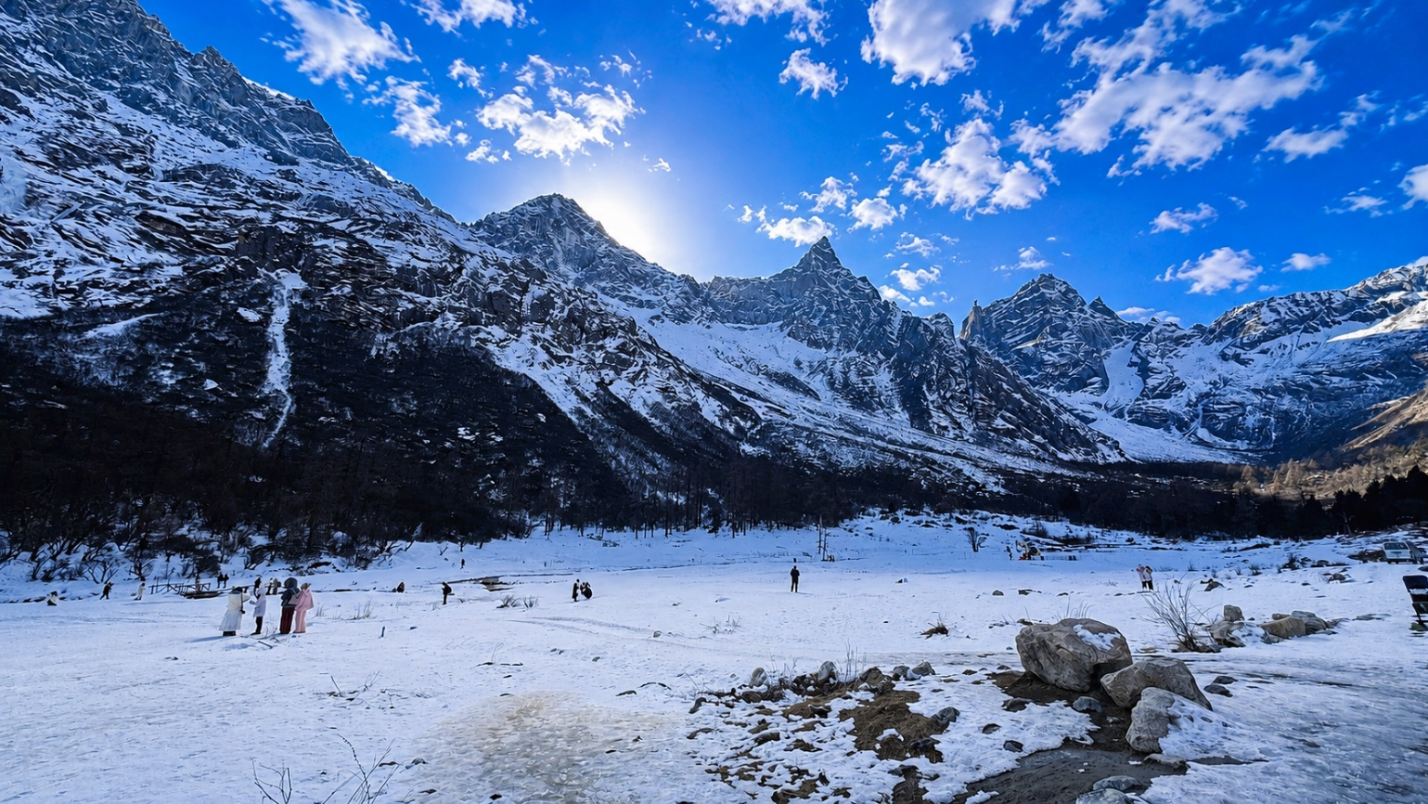
กลางวัน | รับประทานอาหารกลางวัน ณ ภัตตาคาร (มื้อที่ 3)
บ่าย | นำท่านเที่ยวชม หุบเขาซวงเฉียวโกว เป็นจุดวิวทิวทัศน์ที่สวยที่สุด ชมความงามธรรมชาติของซวงเฉียวโกว(ลำน้ำสองสะพาน) ธารน้ำมีความยาว 35 กิโลเมตร มีทิวทัศน์ของภูเขาเป็นหลัก, ลำธารผ่านจุดต่างๆที่เป็นจุดทิวทัศน์ ไม่ว่าจะเป็น ซานกัวจวง, เขาหนิวซิน, เย่เหรินเฟิง ถือเป็นจุดท่องเที่ยวแห่งหนึ่งของเขาสี่ดรุณีที่รวบรวมจุดสำคัญหลายๆอย่างเข้าด้วยกันไว้ ชมไฮไลท์จุดชมวิว ได้แก่ ชมหุบเขาหยินหยาง ทุ่งต้นหยาง แล้วเดินทางเข้าสู่ส่วนลึกสุด ท่านจะได้เห็นธารน้ำแข็ง ภูเขากระจกแก้ว ภูเขาดวงอาทิตย์ ภูเขาดวงจันทร์ ยอดเขากระต่ายทะเลสาบ และ ทุ่งหญ้าเหนียนหยูป้า
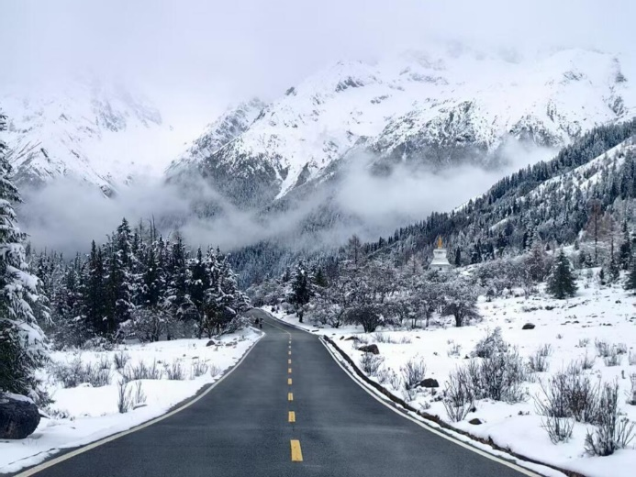
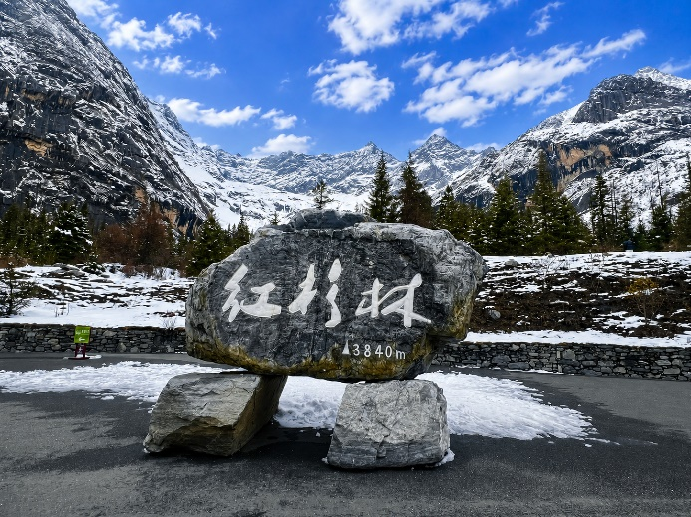

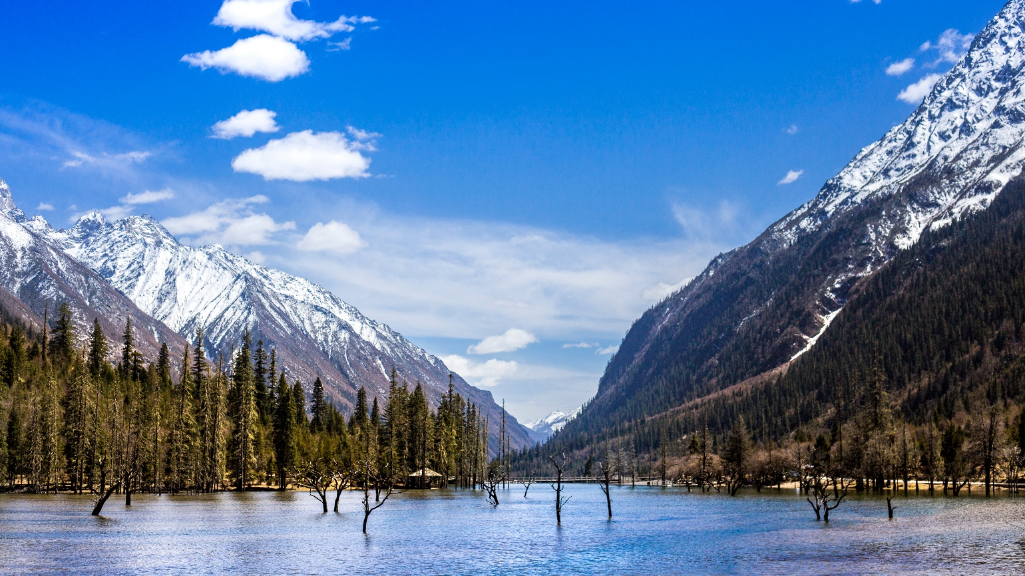

 | จากนั้นนำท่านเดินทางสู่เมือง ตูเจียงเยี่ยน (ระยะทางประมาณ 130 กิโลเมตร ใช้เวลาเดินทางประมาณ 3 ชั่วโมง)
ค่ำ | รับประทานอาหารค่ำ ณ ภัตตาคาร (มื้อที่ 4)
ที่พัก | MINGZHI SHANGCHUN HOLIDAY HOTEL ระดับ 4 ดาวมาตรฐานจีน หรือเทียบเท่า
วันที่ 3 | อุทยานปี้เผิงโกว (รวมรถอุทยาน) – เมืองชวนจู่ซื่อ
เช้า | รับประทานอาหารเช้า ณ ห้องอาหารภายในโรงแรม (มื้อที่ 5)
 | นำท่านเดินทางสู่ อุทยานปี้เผิงโกว (ระยะทางประมาณ 168 กิโลเมตร ใช้เวลาเดินทางประมาณ 3 ชั่วโมง) ที่นี่เป็นอีกหนึ่งอุทยานท่องเที่ยวทางธรรมชาติที่มีความสวยงามไม่แพ้ 2 อุทยาน เป็นอุทยานแห่งชาติระดับ4A ทั้งธรรมชาติที่สวยงามหลากหลายภายในอุทยานด้านใน ซึ่งมีสภาพอากาศที่เย็นสบาย มีความสดชื่น โดยมีจุดชมวิวเป็นน้ำตกที่สวยงามอยู่ท่ามกลางหุบเขาที่สวยงามให้ได้ชมแบบชื่นใจ และยังมีดอกไม้นานาพรรณที่สวยงามให้ได้ชม แล้วด้านในยังมีทะเลสาบอันกว้างใหญ่ที่มีน้ำใสสะอาด ซึ่งน้ำเหล่านี้ไหลมาจากภูเขาหิมะที่สูงใหญ่ด้านบน และ ก็จะได้มองเห็นภูเขาหิมะกลาเซียร์ที่ตั้งตระหง่านอยู่หลายลูก เป็นภาพความงดงามตระการตา ที่ได้เห็นถึงความยิ่งใหญ่ที่ธรรมชาติได้สร้างสรรค์ขึ้นมาอย่างน่ามหัศจรรย์ใจ (รวมรถอุทยาน)
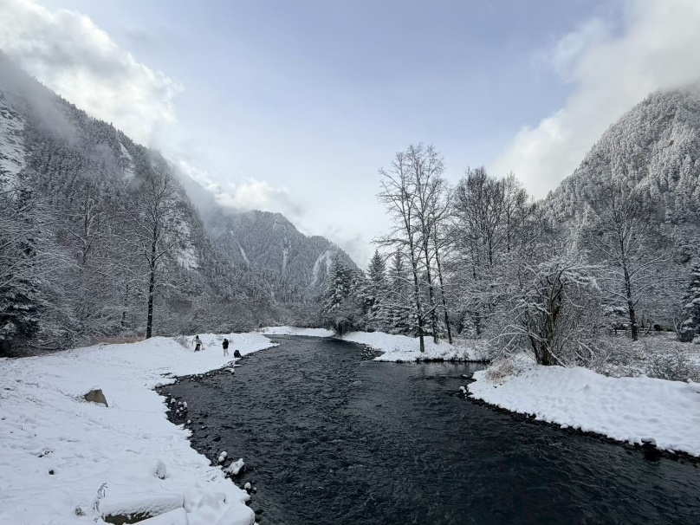
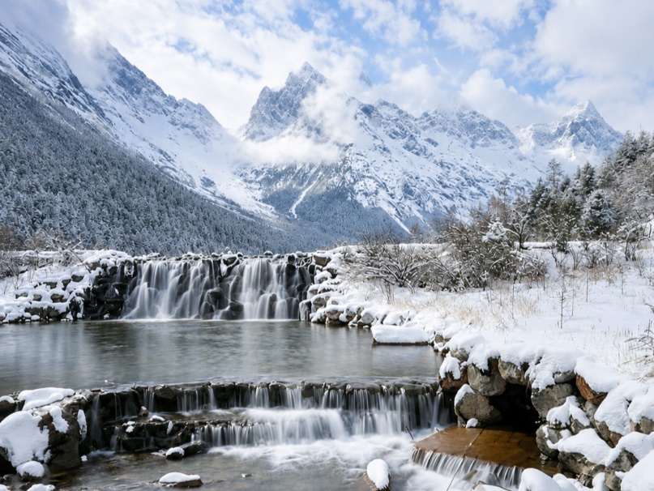

กลางวัน | รับประทานอาหารกลางวัน ณ ภัตตาคาร (มื้อที่ 6)
บ่าย | นำท่านเดินทางเข้าสู่ที่พัก เมืองชวนจู่ซื่อ (ระยะทางประมาณ 240 กิโลเมตร ใช้เวลาเดินทางประมาณ 5 ชั่วโมง) ระหว่างทางท่านจะได้สัมผัสกับวิวทิวทัศน์อันงดงามยอดเขาปกคลุมด้วยหิมะช่วยให้ได้ผ่อนคลายสายตา และยังได้เห็นฝูงจามรีเป็นสัตว์ในตระกูลวัว มีลักษณะรูปร่างคล้ายวัวกระทิงแต่มีขนยาวหนา แทะเล็มหญ้าอยู่ระหว่าง 2 ข้างทางอย่างเพลิดเพลินนอีกด้วย
ค่ำ | รับประทานอาหารค่ำ ณ ภัตตาคาร (มื้อที่ 7)
ที่พัก | VIENNA INTERNATIONAL HOTEL ระดับ 4 ดาวมาตรฐานจีน หรือเทียบเท่า
วันที่ 4 | อุทยานแห่งชาติจิ่วจ้ายโกว (ใช้รถเวียนของอุทยาน)
เช้า | รับประทานอาหารเช้า ณ ห้องอาหารภายในโรงแรม (มื้อที่ 8)
 | นำท่านเดินทางสู่ อุทยานแห่งชาติจิ่วจ้ายโกว (ระยะทางประมาณ 90 กิโลเมตร ใช้เวลาเดินทางประมาณ 2 ชั่วโมง) เพื่อชมมรดกโลกอุทยานแห่งชาติธารสวรรค์ “จิ่วจ้ายโกว” ครอบคลุมพื้นที่กว่า 720 ตารางกิโลเมตร และอยู่สูงกว่าระดับน้ำทะเลถึง 2,500 เมตร ชื่อของ "จิ่วจ้ายโกว" นั้นเป็นคำภาษาจีนที่แปลว่า "ธารน้ำเก้าหมู่บ้าน" เพราะในอดีตนั้นมีหมู่บ้านชาวทิเบตทั้งหมด 9 หมู่บ้านอยู่ริมธารน้ำเหล่านี้ และเนื่องจากชาวทิเบตนั้นมีความศรัทธาในภูเขาและสายน้ำ จึงมีความเชื่อว่าจิ่วจ้ายโกวนั้นเป็นดินแดนแห่งขุนเขาและธารน้ำศักดิ์สิทธิ์มีแม่น้ำลำธาร มีทะเลสาบใหญ่น้อยมากมายกว่า 144 แห่ง และน้ำตกขนาดใหญ่ น้ำในทะเลสาบสีมรกตใสสะอาดและสวยงาม สะท้อนภาพของภูเขาท้องฟ้าสีคราม ป่าดงดิบอันอุดมสมบูรณ์ ทุกสถานที่ล้วนเป็นความงามที่ธรรมชาติได้บรรจงสร้างไว้ได้ดั่งภาพวาดในจินตนาการจึงได้รับการขึ้นทะเบียนให้เป็นมรดกโลกทางธรรมชาติ โดยองกรณ์ UNESCO เมื่อปี ค.ศ. 1992 และเป็นสถานที่ท่องเที่ยวระดับ 5A ของจีน ที่ใครๆ ต่างก็ใฝ่ฝันอยากไปเยือนสักครั้งในชีวิต (เดินทางโดยใช้รถเวียนของอุทยาน)
 | 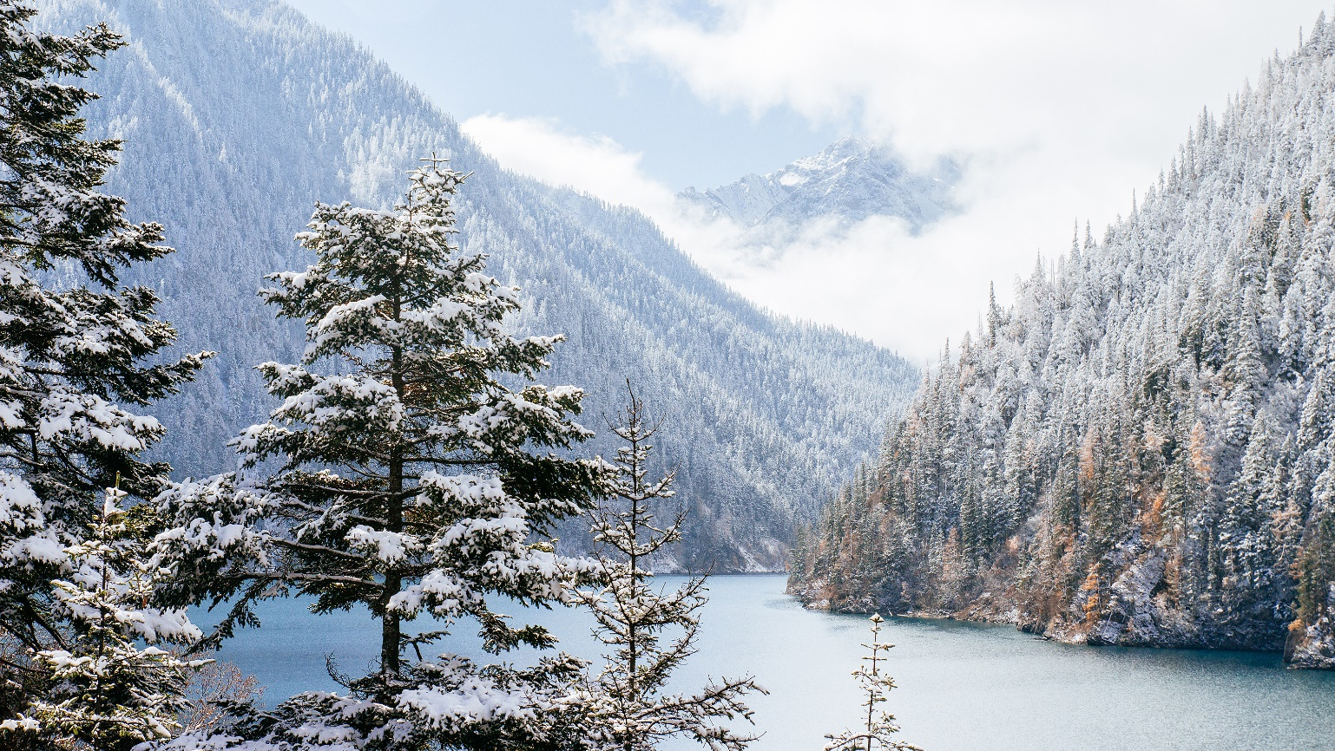
 | นำท่านชม ทะเลสาบยาว (Long Lake) ใหญ่ที่สุดในจิ่วจ้ายโกว ยาวกว่า 7 กิโลเมตร อยู่ท่ามกลางขุนเขาในบรรยากาศที่เงียบสงบแต่งดงาม ชม ทะเลสาบห้าสี เป็นทะเลสาบที่มีสีของน้ำแปลกตาโดยเฉพาะเมื่อยามแสงอาทิตย์ตกกระทบพื้นน้ำ สีของน้ำในทะเลสาบจะเปล่งประกายเป็นสีรุ้งดูงดงาม
 | จากนั้นนำท่านชม ทะเลสาบ5สี (Five Flower Lake) เป็นทะสาบที่มีสีของน้ำแปลกตา โดยเฉพาะเมื่อยามแสงอาทิตยต์กกระทบพื้น สีของน้ำในทะเลสาบจะเปล่งประกายเป็นสีรุ้งดูงดงามมากก เป็นอุทยานที่เหมาะกับการไปถ่ายพรีเวดดิ้งธีมเทพนิยายมากๆ
 | 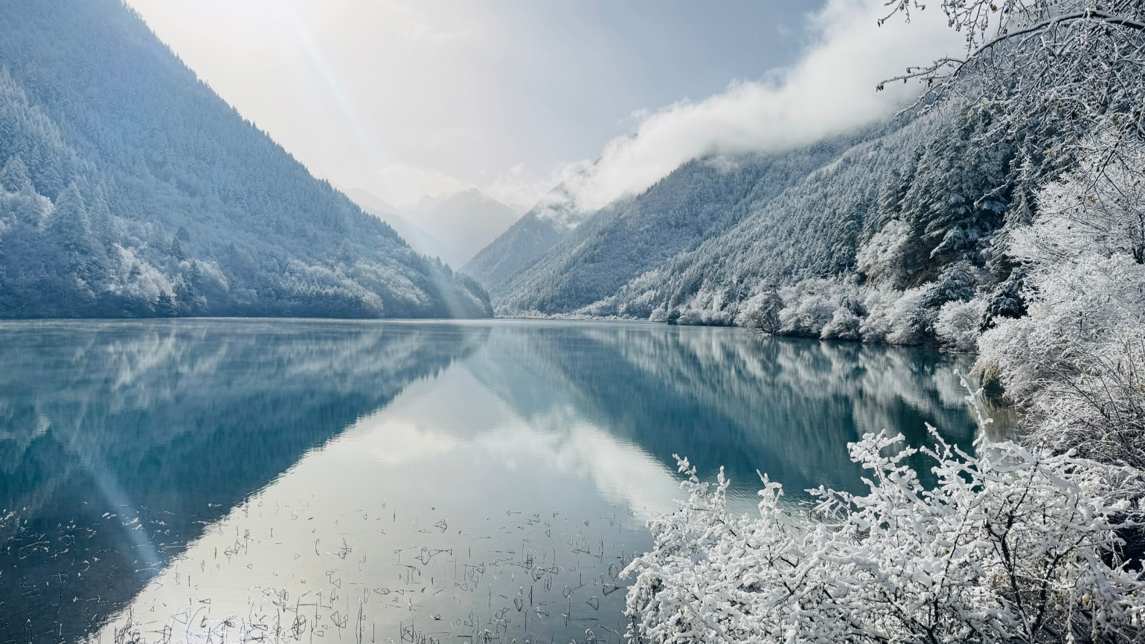
กลางวัน | รับประทานอาหารกลางวัน ณ ภัตตาคาร (มื้อที่ 9)
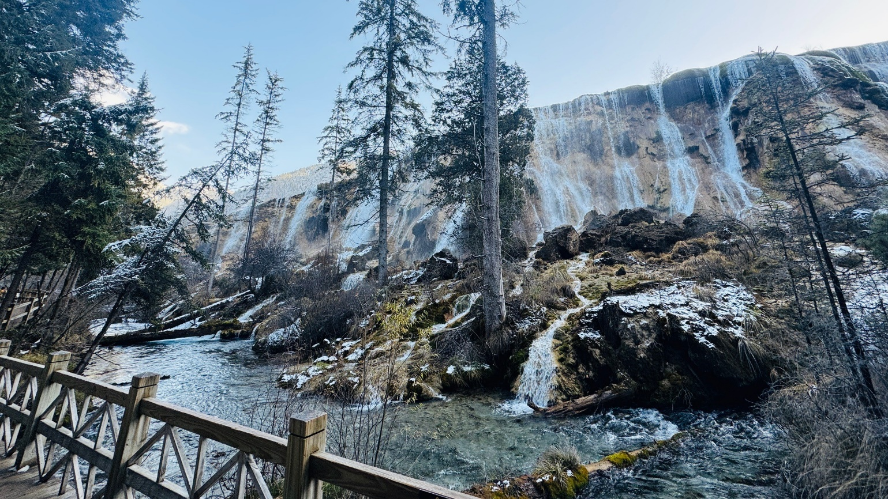  บ่าย | นำท่านชม น้ำตกธารไข่มุก (Pearl Shoals Waterfall) ซึ่งเป็นน้ำตกที่ไหลผ่านถ้ำลำธารใหญ่น้อยที่สลับซับซ้อนดุจดังวังบาดาล โดยมีสายน้ำทอดยาวลดหลั่นกันมาเป็นระยะทางถึง 310 เมตร โดยไม่ขาดช่วงสายธารส่องประกายระยิบระยับราวกับความงามของเส้นไข่มุก ให้ท่านได้สนุกกับการบันทึกถ่ายภาพและดื่มด่ำกับธรรมชาติที่สวยสดงดงามได้อย่างเต็มที่ ถึงเวลานัดหมายออกจากอุทยาน
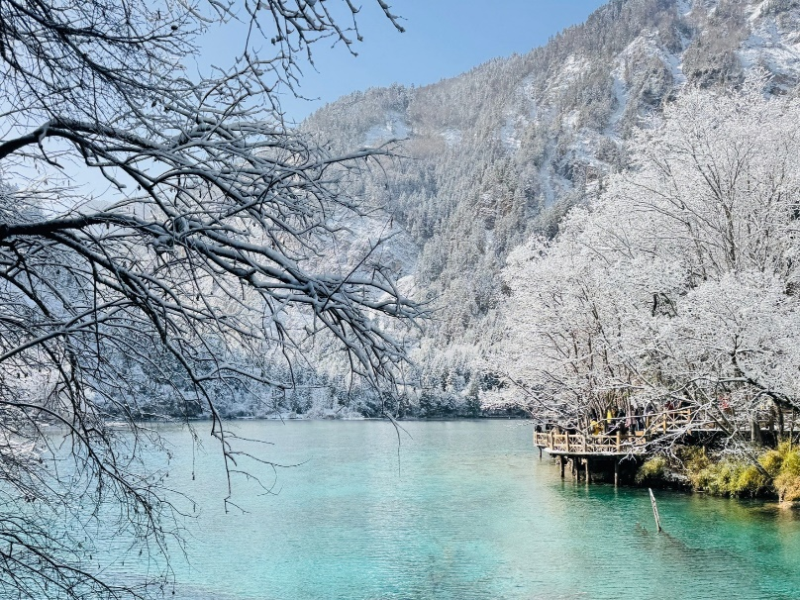 | 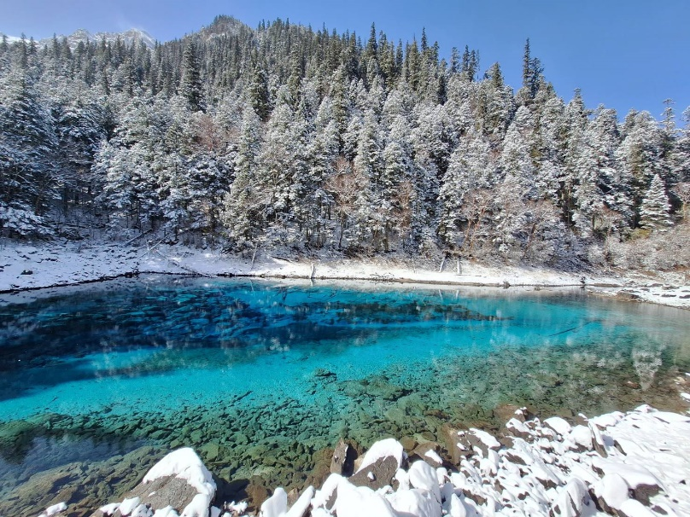  จากนั้นนำท่านชม ทะเลสาบนกยูง (Peacock Lake) ด้วยสีสันของสายน้ำที่เป็นสีฟ้าเข้ม-อ่อนสลับกันขึ้นอยู่กับระดับความลึกของน้ำ และรูปร่างของทะเลสาบคล้ายนกยูง จึงเป็นที่มาของชื่อนั่นเอง และในยามใบไม้เปลี่ยนสี เมื่อใบไม้สีต่างๆ ร่วงหล่นบนผืนน้ำ ก็จะแผ่กระจายออกคล้ายนกยูงกำลังรำแพน จนเป็นที่ร่ำลือว่าหากได้ชมความงามของทะเลสาบนี้ ก็ไม่อาจเห็นทะเลสาบอื่นใดงดงามได้อีก
 | ต่อด้วยนำท่านชม ทะเลสาบแพนด้า (Panda Lake) เป็นทะเลสาบสีเขียวอมน้ำเงิน เพราะเชื่อว่าเคยมีหมีแพนด้าลงมาดื่มน้ำในทะเลสาบแห่งนี้
 | จากนั้นนำท่านชม หมู่บ้านซูเจิง (Shuzheng Village) เป็นหนึ่งใน 9 หมู่บ้านแห่งจิ่วจ้ายโกว เป็นหมู่บ้านเก่าแก่ของชาวทิเบต ล้อมรอบด้วยความสวยงามของธรรมชาติ
 | **แจ้งเพื่อทราบ：การเที่ยวชมภายในอุทยานจิ่วจ้ายโกว อาจปรับเปลี่ยนตามเวลาและจำนวนผู้เข้าชมในแต่ละวัน โดยหัวหน้าทัวร์และมัคคุเทศก์จะนำเที่ยวตามจุดสำคัญที่กำหนดในโปรแกรม หากไม่สามารถเข้าชมได้ครบทุกจุด บริษัทขอสงวนสิทธิ์ในการคืนค่าใช้จ่ายทุกกรณี
ค่ำ | รับประทานอาหารค่ำ ณ ภัตตาคาร (มื้อที่ 10)
ที่พัก | NEW JIUZHAI HOTEL หรือระดับเทียบเท่า (มาตรฐานจีน)
วันที่ 5 | สถานีรถไฟความเร็วสูง – นั่งรถไฟความเร็วสูงกลับเฉิงตู – ถนนไท่กู่หลี่ – ถนนคนเดินชุนซีลู่ + POP MART – หมีแพนด้ายักษ์ปีนตึกIFS
เช้า | รับประทานอาหารเช้า ณ ห้องอาหารภายในโรงแรม (มื้อที่ 11)
นำท่านเดินทางสู่สถานีรถไฟความเร็วสูง นำท่านเดินทางกลับสู่ เฉิงตูด้วยรถไฟความเร็วสูง (ใช้เวลาเดินทางประมาณ 2ชั่วโมง)
หมายเหตุ:
- ตารางเวลาและขบวนรถไฟอาจมีการเปลี่ยนแปลงได้ตามความเหมาะสม หากรอบรถไฟตรงกับช่วงเวลารับประทานอาหารกลางวัน ทางบริษัทจะจัดเตรียมอาหารแบบ Set Box ไว้บนรถไฟ เพื่อไม่ให้กระทบกับโปรแกรมการท่องเที่ยว
- รายการนี้ รวมบริการขนย้ายกระเป๋าเดินทางใบใหญ่ โดยจะถูกขนส่งไปกับรถบัส และลูกค้าจะได้รับคืนเมื่อถึงโรงแรมที่พัก
- กระเป๋าสัมภาระใบเล็ก กรุณาดูแลด้วยตนเอง และจัดสัมภาระให้สะดวกต่อการขึ้น–ลงรถไฟ เนื่องจากรถไฟจอดแต่ละสถานีประมาณ 2–6 นาที จึงควรหลีกเลี่ยงกระเป๋าขนาดใหญ่เกินไป
- ***ห้ามนำวัตถุอันตราย และสิ่งของต้องห้ามเข้าสถานีรถไฟ ยกเว้น
- น้ำยาทาเล็บ, น้ำยาย้อมผม, หรือ สารเคมีในการย้อมสี และเคลือบต่างๆ (ไม่เกิน 20 มิลลิลิตร)
- สเปรย์ของเหลว เช่น สเปรย์ฉีดผม, โฟมใส่ผม, ยาฆ่าแมลง หรือน้ำหอมปรับอากาศ (ไม่เกิน 120 มิลลิลิตร)
- ไม้ขีดไฟ จำกัดไม่เกิน 2 กล่อง, ไฟแช็กแบบธรรมดา จำกัดไม่เกิน 2 ชิ้น
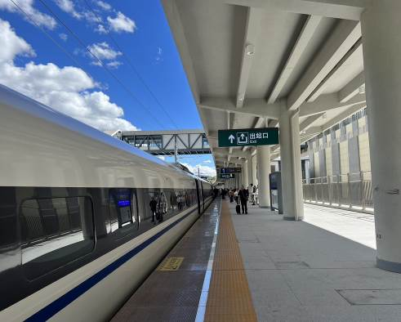
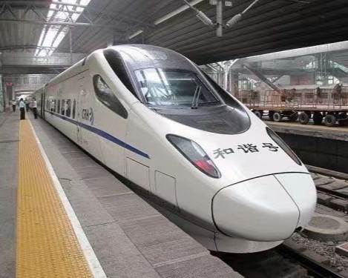
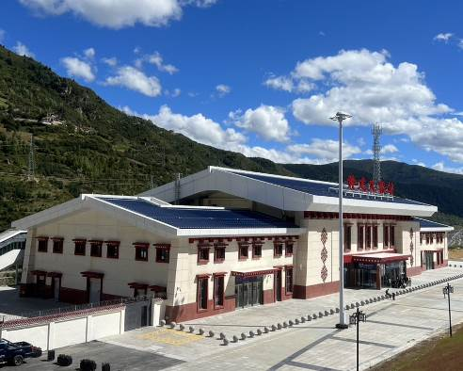

กลางวัน | รับประทานอาหารกลางวัน ณ ภัตตาคาร (มื้อที่ 12)
บ่าย | นำท่านเที่ยวชม ถนนไท่กู๋หลี ช้อปปิ้งคอมเพล็กซ์ ร้านอาหาร ห้างสรรพสินค้าใต้ดิน โรงภาพยนตร์ จัตุรัส และโรงแรมหรูอย่าง The Temple House ใครชอบสไตล์จีนโมเดิร์น
 | จากนั้นนำท่านช้อปปิ้ง ถนนคนเดินชุนซีลู่ (Chunxi Road Pedestrian Street) หรือ Walking Street ของเสฉวน เป็นย่านชอปปิ้งทันสมัยชื่อดังที่นี่ เทียบกับสยามสแควร์เมืองไทยเลยทีเดียว เป็นถนนขนาดใหญ่ และเป็นถนนปิดที่ไม่ให้รถวิ่งผ่านเข้าไปได้ ภายในสองฝากฝั่งของถนนมีแต่ร้านค้าขายสินค้ามากมาย ตั้งแต่ร้านแบรนด์เนมชื่อดัง สินค้าแบรนด์จีน มีสินค้ามากหลายให้เลือกซื้อ อาทิ เสื้อผ้า รองเท้า เครื่องสำอาง เครื่องดื่ม อาหารการกิน รวมถึงยังมีห้างสรรพสินค้าขนาดใหญ่ชื่อดัง ให้เหล่านักช้อปได้เดินเลือกซื้อสินค้าตามใจชอบกันอย่างเพลิดเพลิน
 | 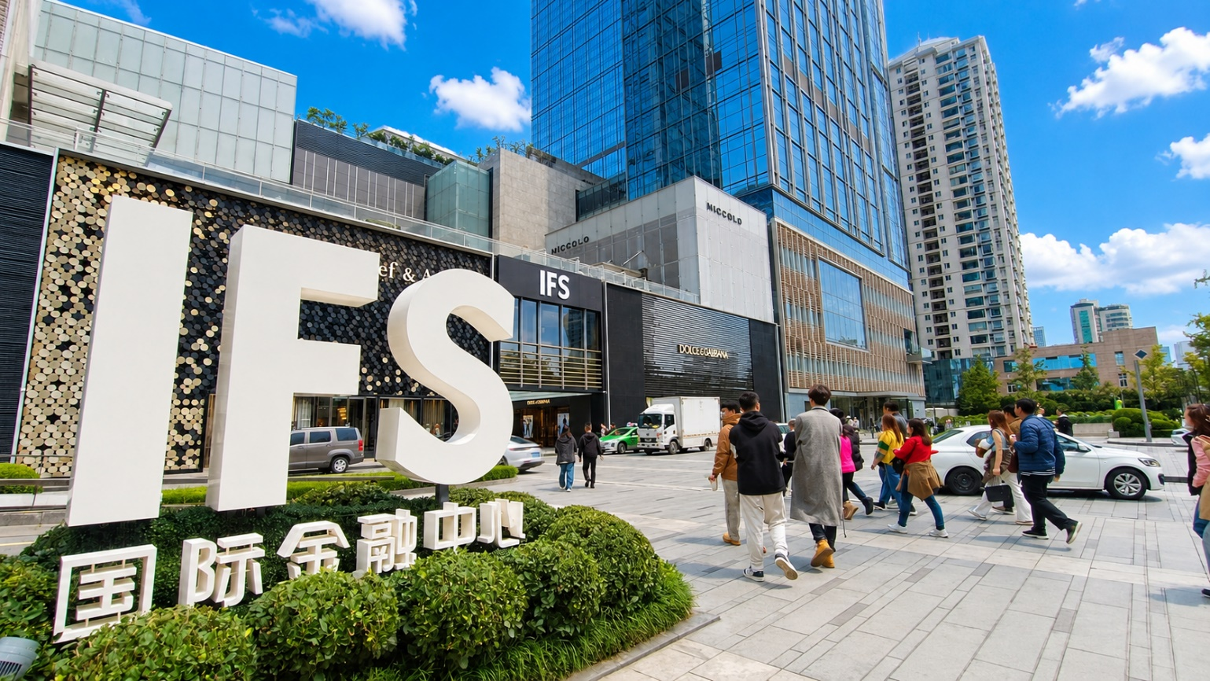
นำท่านเช็คอิน หมีแพนด้ายักษ์ปีนตึก (IFS Building) แลนด์มาร์กชื่อดังใจกลางเมืองเฉิงตู ซึ่งโดดเด่นด้วยประติมากรรมแพนด้ายักษ์สุดน่ารักกำลังปีนอยู่บนอาคารราวกับกำลังมุดออกมาจากดาดฟ้า กลายเป็นสัญลักษณ์และจุดเช็กอินยอดนิยมที่นักท่องเที่ยวจากทั่วโลกไม่ควรพลาด
จากนั้นให้ท่านอิสระเพลิดเพลินกับการช้อปปิ้งภายในห้างสรรพสินค้า IFS ซึ่งรวบรวมสินค้าแบรนด์ชั้นนำและร้านค้าทันสมัยมากมาย โดยเฉพาะ POP MART ร้านอาร์ตทอยชื่อดังระดับโลก ที่มีคอลเลกชันสุดฮิตให้เลือกสะสมและลุ้นเปิดกล่องสุ่ม (Blind Box) มากมาย อาทิ Molly, Skull Panda, Hirono, Dimoo, Crybaby, Labubu, Pucky และ Sweet Bean ให้ท่านได้ร่วมสัมผัสความสนุกของการ “เสี่ยงจุ่ม” และเลือกซื้อของฝากสุดน่ารักกลับบ้านตามอัธยาศัย
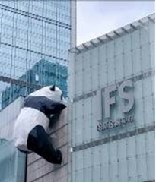

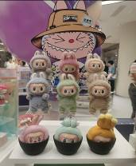
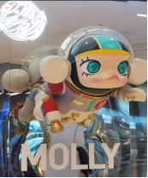

ค่ำ | รับประทานอาหารค่ำ ณ ภัตตาคาร (มื้อที่ 13) *เมนูพิเศษ! บุฟเฟต์อาหารทะเล
ที่พัก | RIVER HOTEL หรือระดับเทียบเท่า (มาตรฐานจีน)
วันที่ 6 | ถนนโบราณซอยกว้างซอยแคบ + POP MART – สนามบินเฉิงตู (CA471: 14.20 – 16.40) กรุงเทพฯ (สนามบินสุวรรณภูมิ)
เช้า | รับประทานอาหารเช้า ณ ห้องอาหารภายในโรงแรม (มื้อที่ 14)
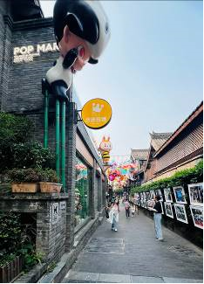 | 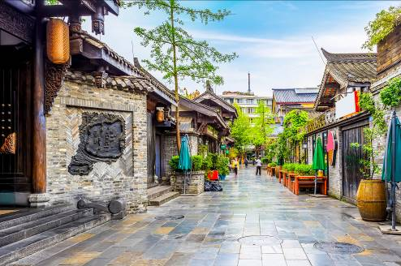  จากนั้นนำท่านเที่ยวชม ถนนโบราณซอยกว้างซอยแคบ + POP MART จัดว่ามีเสน่ห์ของความเป็นอาคาร ตกแต่งด้วยเรื่องราววิถีชีวิตการเป็นอยู่ของคนจีนเฉิงตูในสมัยโบราณ แต่ผสมความทันสมัยใส่เข้าไปได้อย่างลงตัว ถนนคนเดินมี 3 ซอย แต่ละซอยมีความยาวประมาณ 400 เมตร มีร้านค้าเล็กๆ ตั้งเรียงรายอยู่ในแต่ละซอยและตรอกให้เดินช้อปกันเพลิน ทั้งร้านหนังสือ ร้านชา-กาแฟ บาร์ เสื้อผ้า ไปจนถึงร้านอาหารนานาชนิด รวมร้านค้าทุกซอยแล้วมีจำนวนหลายร้อยร้านค้า
 | สมควรแก่เวลานำท่านเดินทางสู่ สนามบินเฉิงตูเทียนฟู่ เฉินตู
14.20 น. | นำท่านเดินทางกลับสู่กรุงเทพมหานคร โดยสายการบิน Air China เที่ยวบินที่ CA471  * น้ำหนักกระเป๋า 23 กิโลกรัม/ท่าน ท่านละ 1ใบ  **มีบริการอาหารและเครื่องดื่มบนเครื่อง ทั้งนี้ รูปแบบอาหารอาจเปลี่ยนแปลงเป็นอาหารร้อนหรือ  Snack Box ตามความเหมาะสมและนโยบายของสายการบินในแต่ละเที่ยวบิน โดยมิต้องแจ้งให้  ทราบล่วงหน้า
16.40 น. | เดินทางถึง ท่าอากาศยานสุวรรณภูมิ กรุงเทพมหานคร โดยสวัสดิภาพ พร้อมความประทับใจในการเดินทาง

